GDA
UC008– Garenciar Permissao

Histórico de Revisões

Data | Versão | Descrição | Autor
02/09/2013 | 1.0 | Versão Inicial | Angelo Biscola

Diagrama de Caso de Uso
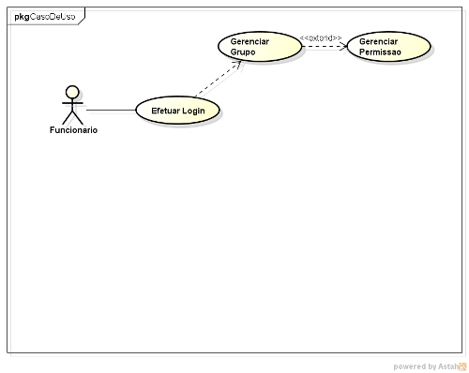

Breve descrição
Esse use case, será utilizado para gerenciar Permissão.

Ator Primário
Funcionario

Ator Secundário
Não se aplica

Fluxo de eventos

Fluxo principal

Funcionário acessa menu permissão. UC001. 002, UC008. 001

Sistema lista dados cadastrados.(A1, A2)

UC Finalizado.

Fluxos alternativos

A1 – Pesquisar usuário

Funcionário clica no menu pesquisar

Sistema exibe tela de pesquisa UC008. 001

Funcionário digita dados para pesquisa.

Sistema exibir resultado da pesquisa. (A2)

Retorna ao passo 4-A2 do FA.

A2 – Alterar permissão

Funcionário selecionado usuário.

Funcionário clica na opção alterar. (A3)

Sistema exibe tela de alteração UC008. 002

Funcionário preenche dados que deseja alterar. (A4)

Sistema valida os dados. (E1)

Sistema retorna mensagem de sucesso. R1

Retorna ao passo 4-A2 do FA.

A3 – Usuário não selecionado

Sistema Informa que usuário não foi selecionado. R2

Retorna ao passo (1-A2) do FA.

A4 – Permissão não informada

Sistema Informa que permissão não foi informada. R3

Retorna ao passo (4-A2) do FA.

Exceções

E1 – Usuário Bloqueado

Sistema informa que está bloqueado. R4

Retorna passo (4-A2) do FA.

Pré-condições

Sistema precisa estar Online

Browser compatível

Funcionário deve estar logado

Pós-condições

Pontos de Extensão

Prototipação
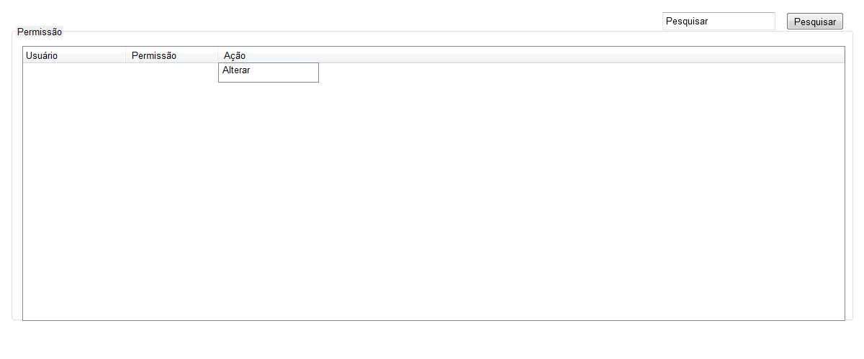

UC008.001 – Listar Permissão

Campo | Tipo | Tam | Valores Válidos | Regra de Validação
Permissão | Label | 9 |  | Não pode ser editado.
Pesquisar | Label | 9 |  | Não pode ser editado.
Usuário | Label | 7 |  | Não pode ser editado.
Permissão | Label | 9 |  | Não pode ser editado.
Ação | Label | 5 |  | Não pode ser editado.
Pesquisar | InputText | 9 |  | Não pode ser editado.
Pesquisar | Botão | 9 |  | Não pode ser editado.
Alterar | Botão | 7 |  | Não pode ser editado.

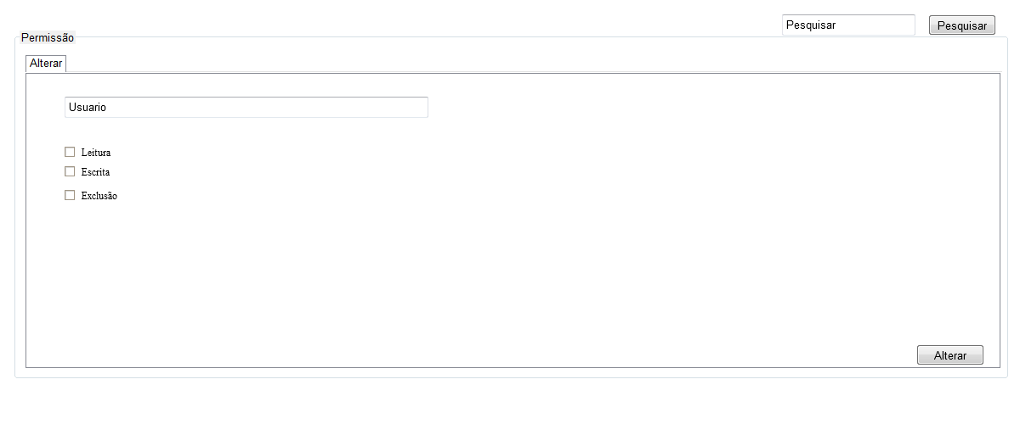
UC008.002 – Alterar Permissão

Campo | Tipo | Tam | Valores Válidos | Regra de Validação
Permissão | Label | 9 |  | Não pode ser editado.
Pesquisar | Label | 9 |  | Não pode ser editado.
Alterar | Label | 7 |  | Não pode ser editado.
Usuário | Label | 9 |  | Não pode ser editado.
Leitura | Label | 7 |  | Não pode ser editado.
Escrita | Label | 7 |  | Não pode ser editado.
Exclusão | Label | 8 |  | Não pode ser editado.
Pesquisar | InputText | 9 |  | Não pode ser editado.
Pesquisar | InputText | 9 |  | Não pode ser editado.
Usuário | inputRadio | 5 |  | Não pode ser editado.
Leitura | inputRadio | 5 |  | Não pode ser editado.
Escrita | inputRadio | 4 |  | Não pode ser editado.
Alterar | Botão | 7 |  | Não pode ser editado.

Mensagens da Interface:

Regra |  | Alerta Correspondente
R1 | sistemA INFORMA ALTERACAO | ALTERADO COM SUCESSO
R2 | SISTEMA INFORMA USUARIO não FOI SELECIONADO | USUARIO não SELECIONADO
R3 | SISTEMA INFORMA PERMISAO não FOI SELECIONADO | PERMISAO não SELECIONADO
R4 | SISTEMA INFORMA QUE USUARIO ESTA BLOQUEADO | USUARIO ESTA BLOQUEADO

Cenários

Permissão Listadas

Permissão Pesquisada

Permissão Alterada

Requisitos

[RF046 Listar Permissão]

[RF047 Pesquisar Permissão]

[RF048 Alterar Permissão]

